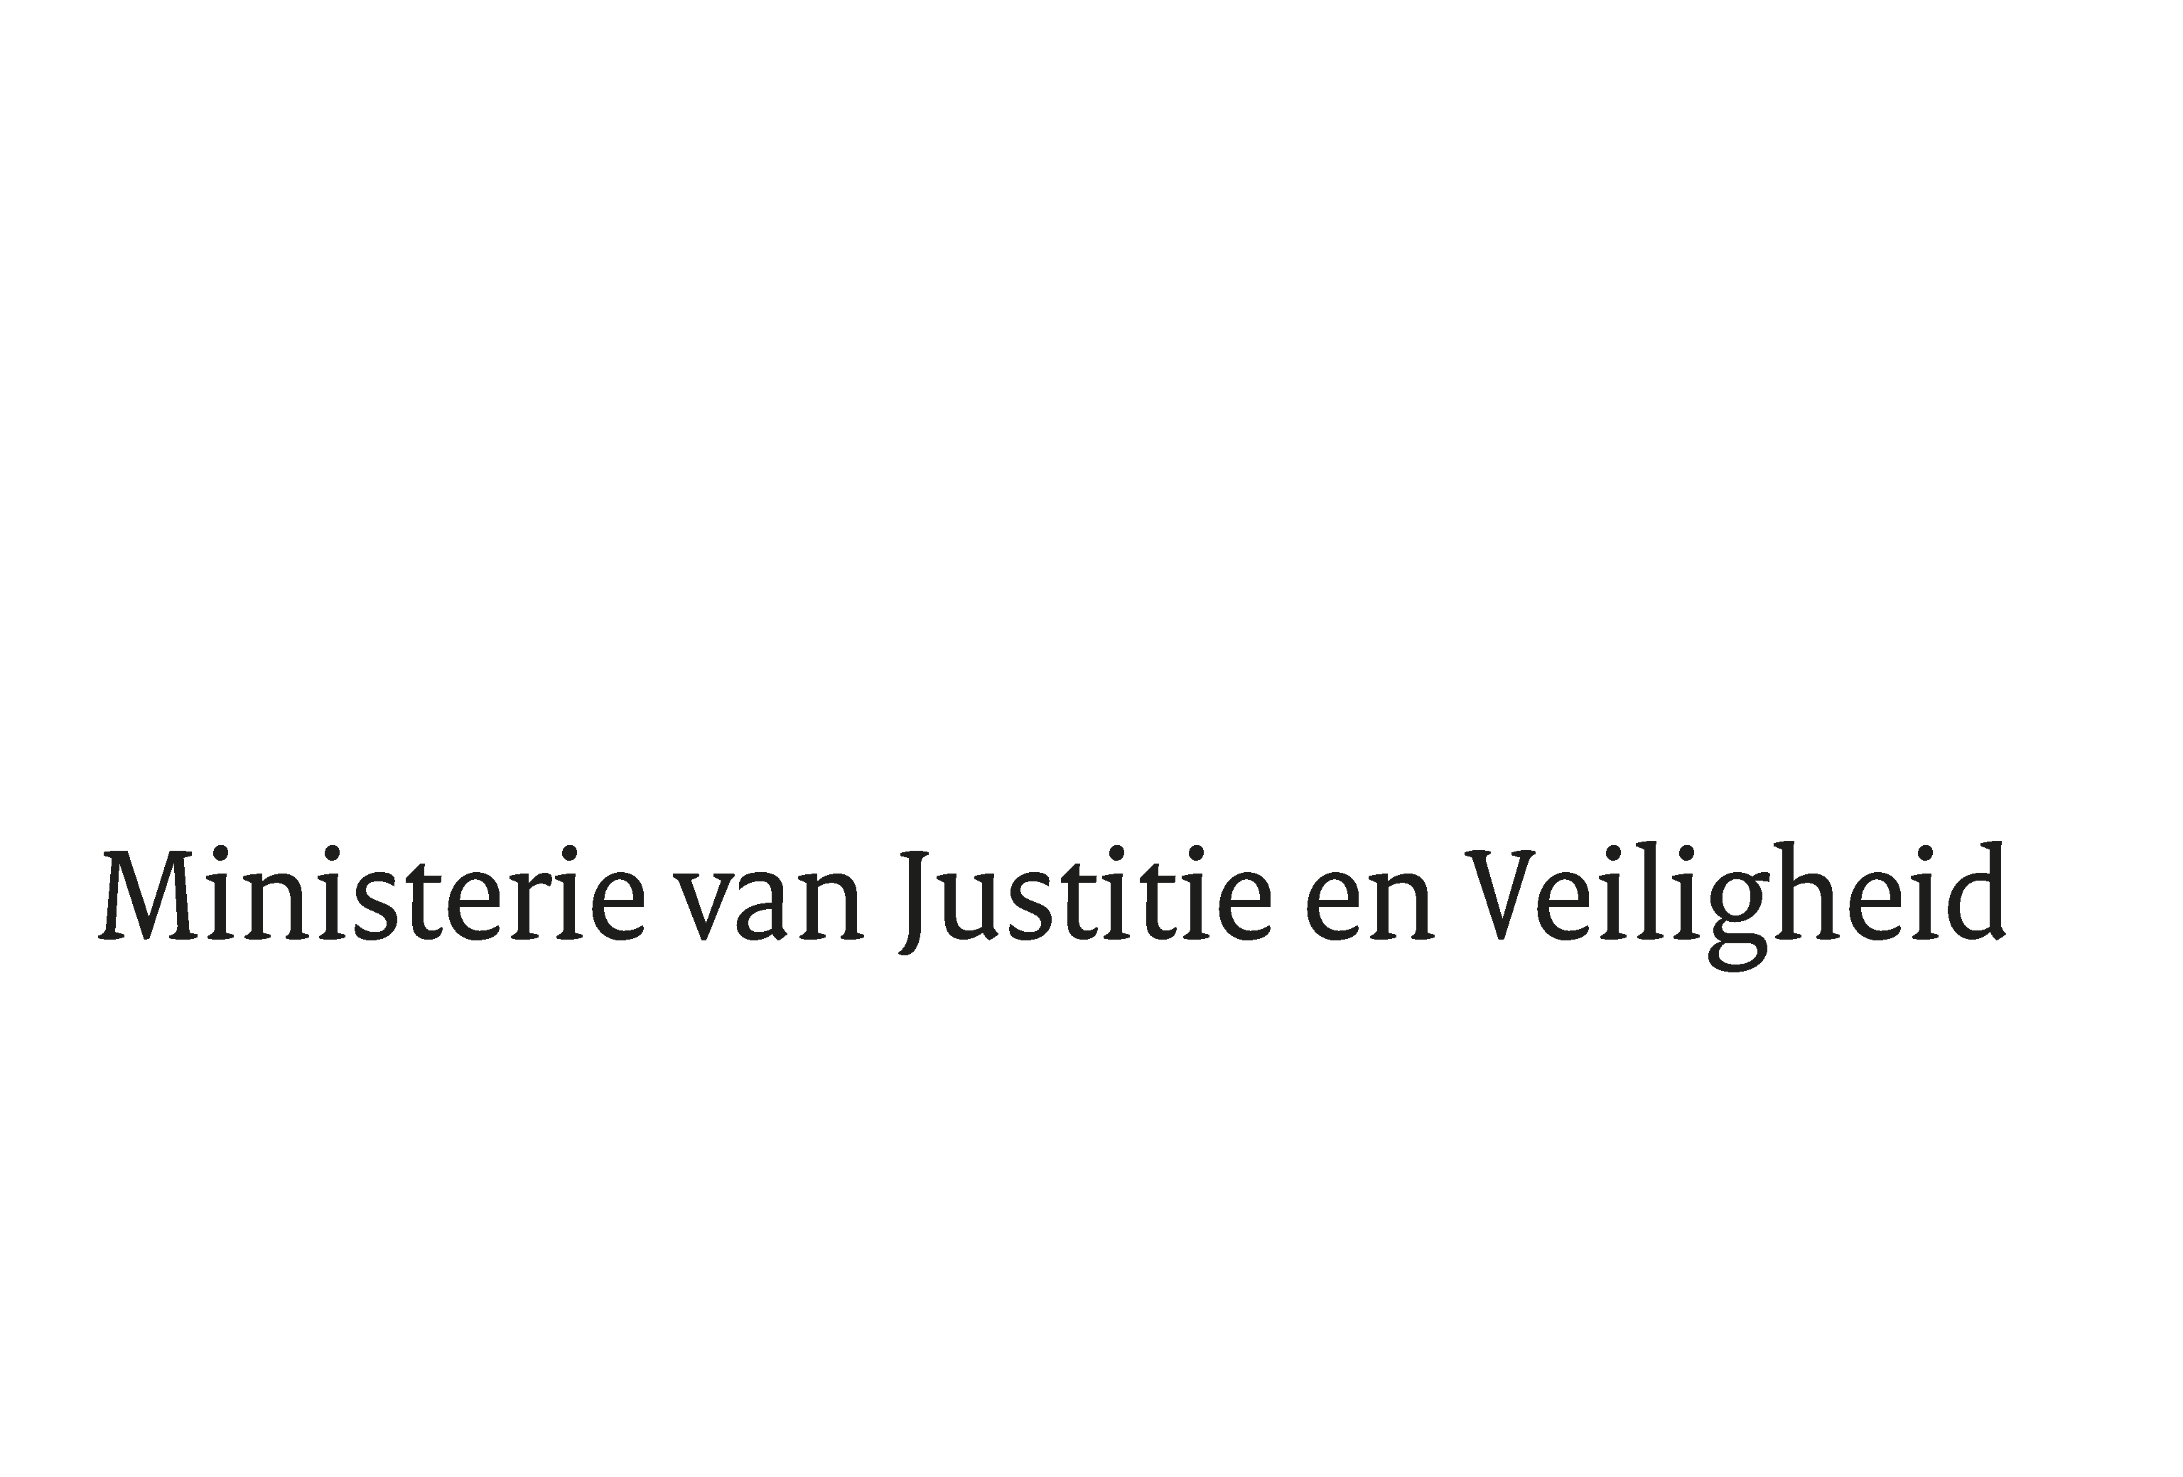

> Retouradres Postbus 20301 2500 EH Den Haag
Aan de Voorzitter van de Tweede Kamer
der Staten-Generaal
Postbus 20018
2500 EA DEN HAAG

Datum | 25 januari 2023
Onderwerp | Beantwoording gestelde vragen tijdens schriftelijk overleg over de informele JBZ-Raad van 26-27 januari 2023
Directie Europese en Internationale Aangelegenheden

Turfmarkt 147
2511 DP Den Haag
Postbus 20301
2500 EH Den Haag
www.rijksoverheid.nl/jenv

Ons kenmerk
4455042

Bijlagen
2

Bij beantwoording de datum en ons kenmerk vermelden. Wilt u slechts één zaak in uw brief behandelen.

Hierbij stuur ik uw Kamer de beantwoording van de vragen van de vaste commissie voor Justitie en Veiligheid van de Tweede Kamer die zijn gesteld in het kader van het schriftelijk overleg over de informele JBZ-Raad van 26 en 27 januari 2023 in Stockholm. Een deel van de vragen heeft betrekking op onderwerpen die niet geagendeerd zijn voor de aankomende JBZ-Raad, namelijk het BNC-fiche over vuurwapens, e-evidence, EU-EVRM, AI-aansprakelijkheid en mensenhandel. In verband met het korte tijdsbestek van dit schriftelijk overleg wordt antwoord op deze vragen zo spoedig mogelijk en uiterlijk binnen drie weken verzonden.

De Minister van Justitie en Veiligheid,

D. Yeşilgöz-Zegerius

